**Вопросы для самоконтроля к Теме 6:**

1. **Сформулируйте четыре основных закона логики. Проиллюстрируйте их. Для поиска иллюстраций воспользуйтесь Интернетом или подберите свои примеры.**

закон тождества, закон противоречия, закон исключенного третьего и закон достаточного основания

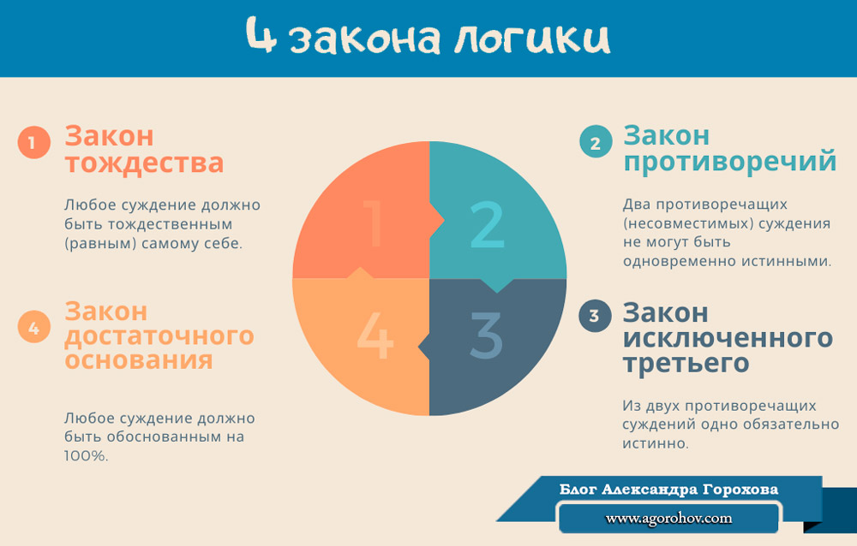

1. “студенты прослушали лекцию”. Второе слово можно понять двояко: и то что лекция была внимательно выслушана и то что студенты пропустили занятия.
2. «Этот рыжий кот оставил по всему ковру чёрные шерстинки».

«Закрой рот и ешь».

1. для суждений «дом большой» и “дом маленький” промежуточным будет «дом среднего размера». Для противоречащих суждений нет никакого третьего варианта.
2. «Не ставьте мне двойку. Я прочитал весь учебник и, возможно, что-то отвечу». Вывод не вытекает из основания: студент мог прочитать весь учебник, но из этого не следует, что он сможет что-то ответить.
3. **Сформулируйте правила построения тезиса. К каким ошибками приводит их нарушение?**

правила построения тезиса.  
1) Тезис доказательства нужно сформулировать ясно и четко. При этом нельзя допускать.  
2) В ходе доказательства тезис должен оставаться неизменным, т. е. должно доказываться одно и то же положение.

Нарушение этих правил приводит к двум основным ошибкам:  
1) Потеря тезиса. Сформулировав тезис, мы забываем его и переходим к иному тезису, прямо или косвенно связанному с первым, но в принципе уже другому.

2) Подмена тезиса (полная или частичная). Выдвинув определенное положение, мы начинаем доказывать нечто другое, близкое или сходное по значению, т. е. подменяем основную мысль другой.

1. **Какие требования предъявляются к аргументам в процессе доказательства?**

требования:  
1) в качестве аргументов могут выступать лишь такие положения, истинность которых была доказана или они вообще ни у кого не вызывают сомнения;  
2) аргументы должны быть доказаны независимо от тезиса, т.е. должно соблюдаться правило их автономного обоснования;  
3) аргументы должны быть непротиворечивы;  
4) аргументы должны быть достаточны.

1. **Перечислите основные логические уловки. Какой (или какими) из них вы пользуетесь чаще всего?**

«Аргумент к невежеству»

«Аргумент к выгоде»

«Аргумент к кажущемуся здравому смыслу»

«Аргумент к силе»

«Аргумент к авторитету»

«Аргумент к состраданию»

«Аргумент к верности»

1. **Какой из способов опровержения доводов оппонента представляется вам наиболее простым?**

Мне кажутся простыми критика тезиса и критика аргумента.

Критика демонстрации сложнее, так как в её случае нужно показать отсутствие связи между тезисом и аргументом пропонента. Опровергать что-то одно проще.

1. **Какое правило, необходимое для построения эффективного доказательства кажется вам самым главным?**

Нужно говорить не только о «плюсах», но и о «минусах» своих доказательств, демонстрировать уважение к оппоненту, не торопиться с высказыванием аргументов.